An mein Elektrizitätswerk
Von einer Stilblüte zu einem privaten Geschäftsbrief
Die sprachlich-stilistische Gestaltung von privaten Geschäftsbriefen ist mitunter schwieriger, als man glaubt. Immer wieder kommt es bei ihrer Formulierung zu so genannten Stilblüten. Mit dem Begriff Stilblüte werden schriftliche oder mündliche Formulierungen bezeichnet, die eine ungewollte Doppelsinnigkeit entfalten und damit unbeabsichtigt komisch wirken. Sie entstehen durch eine ungeschickte und unpassende Wortwahl oder Wortstellung, können aber auch auf das Fehlen eines Satzteiles oder durch eine falsche Verknüpfung von Wörtern und Satzteilen entstehen. Stilbüten, denen eine Katachrese (=Bildbruch) zugrunde liegt, bilden eine besondere Gruppe von Stilblüten.
Auch im nachfolgenden Beispiel ist die komische Wirkung des Textes darauf zurückzuführen.
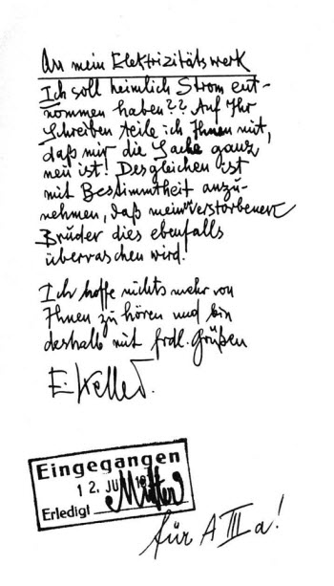
Viele Sammlungen tragen Stilblüten aus bestimmten Kommunikationssituationen zusammen. So gibt es zahlreiche Sammlungen von Stilblüten aus Schüleraufsätzen, aber auch Sammlungen zum so genannten Amtsdeutsch. Eine besonders ergiebige Quelle - und dies über Jahrzehnte und Jahrhunderte hinweg - sind indessen Stilblüten, die den privaten (Geschäfts-)Briefen einzelner Personen an Institutionen, Ämter und Verwaltungen entnommen sind. "Es fängt damit an, daß am Ende der Punkt fehlt", herausgegeben von Margit und Emil Waas (Originalausgabe 1973), ist bis heute ein in mehreren Hunderttausend Exemplaren aufgelegter Bestseller und liegt inzwischen in der 42. Auflage vor.
Natürlich entspricht ein derartiges Schreiben ("An mein Elektrizitätswerk") heutigen Maßstäben bezüglich äußerer Form und sprachlich-stilistischer Gestaltung nicht (mehr). Und doch ist das Thema, nämlich die Schwierigkeiten bei der Abfassung eines von der Alltagssprache abweichenden privaten Geschäftsbriefes, auch heute noch aktuell. Und das Scheitern daran erzeugt beim Leser offenbar größtes Vergnügen. Nur so erklärt sich, weshalb Stilblütensammlungen aller Art sich auch heute weiter großer Beliebtheit erfreuen dürfen.

Arbeitsanregungen:
- Untersuchen Sie das obigen Schreiben darauf, inwiefern es gegen die Regeln für die Abfassung von privaten Geschäftsbriefen verstößt.
- Nehmen Sie sich des Themas des Briefes an und verfassen Sie einen zeitgemäßen privaten Geschäftsbrief. Ergänzen bzw. konkretisieren Sie mit eigenen Ausführungen, was den Sachverhalt und seine verschiedenen Aspekte verdeutlicht.
- Wie erklären Sie sich die allgemeine Beliebtheit von Stilblüten?

